23.04.2022

Замечания и требования по доработке программы Artsec.TopicsMonitor.exe
Artsec.TopicsMonitor.exe версия 1.0.0.0 от 20.04.2022 23:42
[*]Исправить:
Если границу экрана потянуть вниз, то получается белое пустое поле. Надо сделать т.о., чтобы белого поля не появлялсь:
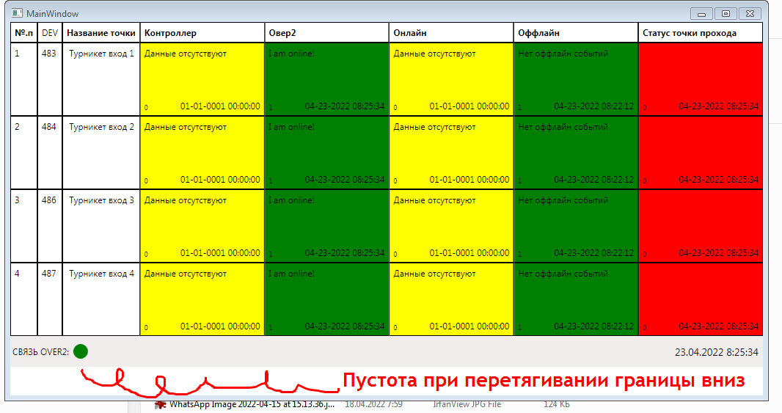
Рисунок 1 Повление пустого поля при растягивании экрана вниз.
При растягивании экрана вбок белок поле НЕ появляется.

[-]Добавить в программу:
- Проверку связи с брокером. Связь надо периодически проверять. При потере связи восстанавливать её.
На экранную форму необходимо добавить:
- Версию программы,
- Время работы с момента запуска,
- Состояние связи с брокером,
- Придумать (найти) и вставить иконку программы.
Вот пример вывода подобной информации (п. 1, 2, 3) в приложении ШэлтКонтрол:
Рисунок 2 Пример вывода дополнительных данных о состоянии программы.

ToDo
Эти вопросы я зафиксировал, но пока их не реализовывать!!!
Уже сейчас, на момент согласования установки программы для тестовой эксплуатации, появились следующие пожелания:
- можно ли конфигурацию хранить не локально, а на брокере? У приложения хранится только настройка на IP или доменной имя брокера и пароль доступа. Пока у нас паролей нет, но внедрять будем.
- Программа сама должна заполнять топик о своей нормальной работе. Это позволит контролировать работу программы в другом приложении.
- Можно ли добавить кнопку "Открыть дверь" на экранной форме? К этому вопросы мы еще вернемся. Это одна из задач, которую вскоре мы будем решать.
- Можно ли отображать состояние точек прохода на графическом плане? Предполагается, что имеется графический файл, на котором нарисован план объекта. Надо расставить сверху плана условные обозначения точек прохода и показывать их состояние. Тут же хорошо бы по клику выдавать команды на открывание этих точек прохода.
- Можно ли реализовать Artsec.TopicsMonitor.exe в браузере?
Исп. Бухаров А.В. 8-926-228-7314
23.04.2022

